Týden od 8. 3. do 12. 3. 2021
Hádanka: Mám listy a přesto nejsem strom. Co je to? ( kniha)
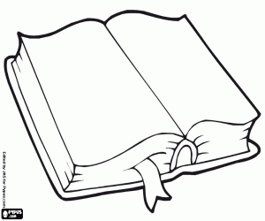
Ano, tento týden si pohrajeme s knihou.
Poslechněte si písničku viz.odkaz:
https://www.youtube.com/watch?v=8a_GVwk1Mv4
Můžete si ji společně zazpívat.
Text: S knihami se kamarádím
1.
S knihami se kamarádím
a já vám to také radím
a já vám to také radím
přátelé.
Kdo si s knihou neužívá,
ten svůj život neprožívá,
ten svůj život neprožívá
vesele.
Refrén:
Já vám přicházím dát
Dát víc než mohu znát ...
2.
Kdo si nečte, ten nežije,
tomu chybí fantazie,
tomu chybí fantazie
potřebná.
Na počítač nespoléhám,
s pěknou knihou rád uléhám,
s pěknou knihou rád uléhám,
je milá.
Refrén:
Já vám přicházím dát
Dát víc než mohu znát...
Nananana...
S knihami se kamarádím…
Hra na malíře = ilustrátor.
Něco o knihách:
Knihy můžeme rozdělit na jednotlivé druhy podle toho, pro koho jsou napsané – knihy pro děti a knihy pro dospělé.
Knihy pro děti jsou většinou pohádkové, dobrodružné – píše se v nich o různých dobrodružných příhodách dětí i dospělých, encyklopedie, ale třeba i učebnice, nebo knihy říkanek a písniček – to jsou zpěvníky.
Skládací knihy pro maličké děti se jmenují LEPORELA..
Knihy pro dospělé můžeme rozdělit na kuchařky, cestopisné knihy – v těch se píše o dalekých zemích, přírodopisné – o zvířátkách i rostlinách, zahradnické, romány – to jsou příběhy pro dospělé, knihy s básněmi, slovníky – tam najdeme překlady různých slov z českého jazyka do jazyka cizího.
Úkol:
1.S rodiči se podívejte, jaké máte doma knihy a vyberte z nich- rodič napíše název knihy
- encyklopedii-
- kuchařku-
- pohádkovou knihu-
- slovník-
2. Společně si povídejte o jednotlivých knihách, zjistěte obsahy knih.
Co najdeme v encyklopedii? O čem se píše v kuchařkách? Co najdeme ve slovníku?
Jak se jmenuje tvoje oblíbená knížka?
3. Zkus s rodiči vyrobit knihu vlastní.
Postup: Přelož 2 listy čistého papíru, rodiče ti je mohou sešít. Ty pak můžeš do této knihy nakreslit obrázky ze své oblíbené pohádky a pokud zvládneš i nějaká písmenka, můžeš je tam napsat.
Nezapomeň se podepsat svým jménem jako autor knihy !!!
4. Podívejte se do své knihovničky.
Která kniha je největší, která nejmenší, nejtenčí, nejtlustší? Které knihy jsou stejně velké?
Hra: Jak to chodí v knihovně?
Knihovna je buď nějaká polička nebo skříň, do které ukládáme knihy. Může to být ale i budova, ve které jsou regály a v nich uložené knihy. Ty si pak může člověk, který zaplatí poplatek půjčit a po přečtění vrátit. Knihy ale musí vrátit v pořádku.
Jak zacházíme s knihou?
- před prohlížením si umyjeme ruce
- nejíme, nepijeme
- s knihou neházíme, nevytrháváme listy, nečmáráme, nestříháme
- po přečtení knihu ukládáme na své místo (knihovnička, polička)
– nesmí být ani roztržené, ani polité, počmárané a jinak zničené.

Úkol:
1.Máme v našem městě knihovnu? Povídejte si o ní s dítětem. Můžete si udělat procházku ke knihovně.
2. Popiš, co vidíš na obrázku. Vyprávěj v celých větách, ne pouze jednoslovně.
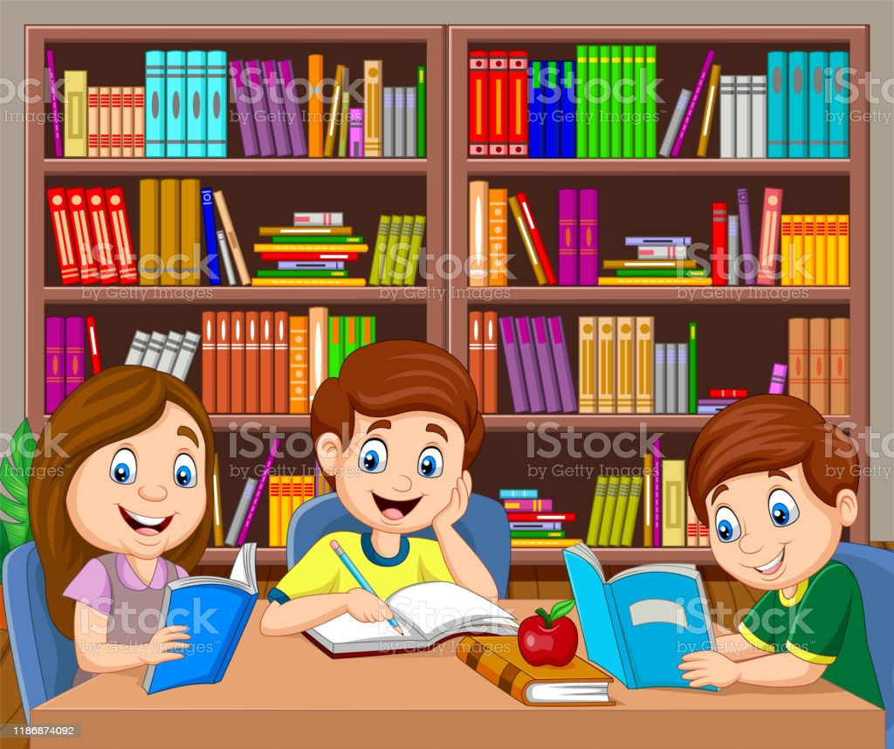
3. V knihovničce na obrázku je spousta knih a věcí. Vymaluj knihy podle podle pokynů:
• Knihu vedle klíče vymaluj červeně
• V prostředním regále vymaluj knihu s číslem 5 žlutě
• Knihu v pravém dolním rohu vymaluj modře
• Knihu s obrázkem banánu vymaluj zeleně
• Knihu o planetách vymaluj černě
• Knihu v dolním regále vymaluj oranžově
• V dolní poličce vymaluj nejmenší knížku hnědě
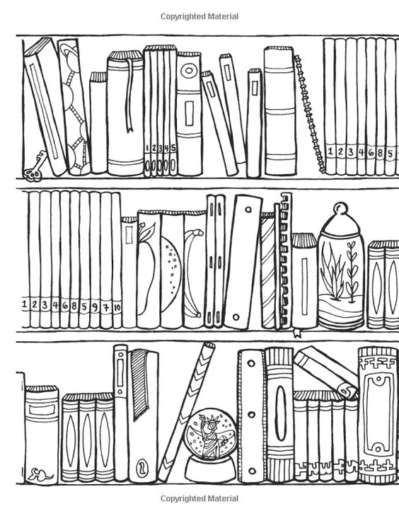
Hra na spisovatele:
Spisovatel je člověk, který píše knihy. Musí dobře znát všechna písmenka, umět napsat všechna slova, ze slov složit větu a hlavně umět krásně vyprávět a mít fantazii.
Úkol:
1. Přečtěte si s rodiči oblíbenou pohádku a pak ji sami rodičům vypravujte.
2. Vypracujte pracovní listy a podepište je.
3. Vyhledej věci kolem sebe, které začínají na písmenko, které ti zadá rodič. (K,L, atd.)
- Rodiče dbejte na správný úchop tužky!
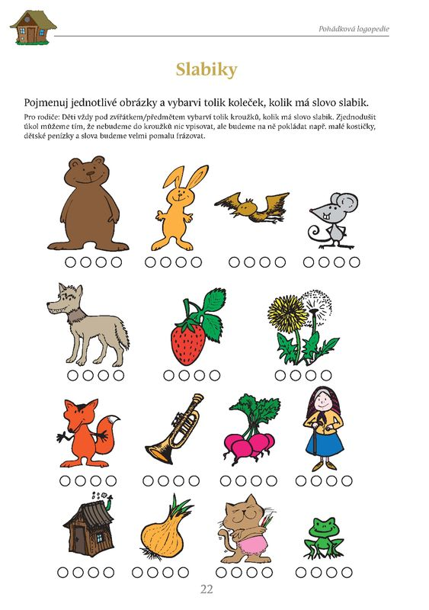
Hra na knihkupectví
Knihkupectví je obchod, kde se kupují knihy. Zatím co v knihovně si lidé knihy půjčují a po přečtení je vrací, v knihkupectví si knihy koupí – vyberou, zaplatí a jsou jejich. Máte doma některé knihy, které dostali tvoji rodiče jako malé děti a teď si z nich čteš i ty?
Úkol:
1.Na obrázku je jedno takové knihkupectví. Najdi na obrázcích všechny rozdíly a zakroužkuj je červenou pastelkou.
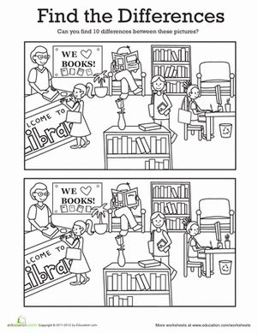
2. Máme v našem městě knihkupectví, nebo obchod, kde se dají koupit knihy? Povídejte si o tom s dítětem. Můžete si udělat procházku a ukázat si obchody, kde můžete koupit knihy.
3. Zahrajte si doma na obchod s knihami- knihkupectví.
4. Vyrobte si do své knihy záložku, vymalujte a vystřihněte. Vyberte si záložku, která se vám líbí. Víte, k čemu slouží? Šablony jsou v příloze.

